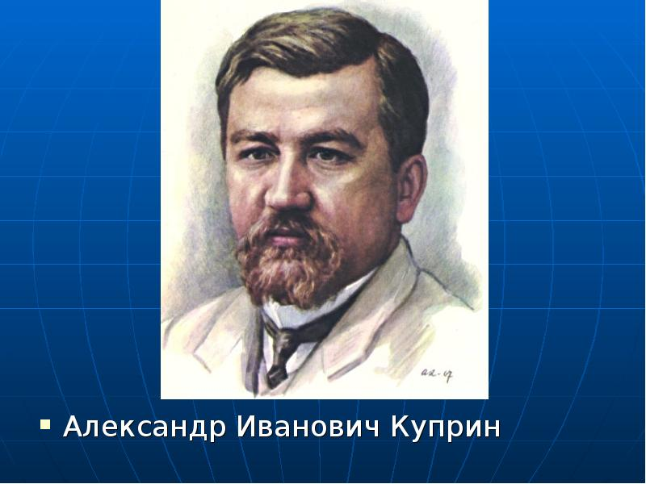
Тест (викторина)по рассказу А.И. Куприна «Чудесный доктор»

1. Кто автор рассказа «Чудесный доктор»?

А)Чехов

Б)Бунин

В)Куприн***

2. В каком городе происходили события рассказа?

А)Москва

Б)Петербург

В)Киев***

3. Какой болезнью заболел глава семейства и лишился работы?

А)Холера

Б)Тиф***

В)Лихорадка

4. Какое время года показано в рассказе?

А)Лето

Б)Зима***

В)Осень

5. Назовите фамилию семьи, о которой говорится в рассказе?

А)Одинцовы

Б)Мерцаловы***

В)Меркуловы

6. К кому жена Мерцалова посылает детей в надежде на помощь?

А)К доктору

Б) К человеку, у которого ее муж работал управляющим*

В)К родственникам

7. Сколько детей умерло у Мерцаловых?

А)Один***

Б)Двое

В)Трое

8. Назовите имя девочки (дочки) Мерцалова, которой срочно требовалась помощь доктора?

А)Оленька

Б)Танюша

В)Машутка***

9. Куда попадает Мерцалов, беспомощно и бесцельно бродя по городу?

А)В общественный сад***

Б)В церковь

В)В больницу

10. О чем ведёт речь с Мерцаловым старик, севший рядом с ним?

А)О новостях

Б)О событиях в политике

В)О новогодних праздниках***

11. Как Мерцалов ведет себя с незнакомым пожилым собеседником?

А)Не говорит, а уходит

Б)Поддерживает беседу

В)Возмущается и в порыве злобы рассказывает о своих несчастьях***

12. Как незнакомый старик помогает Мерцаловым?

А)Увозит больную девочку в больницу

Б)Предлагает работу Мерцалову

В)Осматривает девочку, выписывает рецепт и оставляет деньги***

13. Вспомните фамилию врача, которого порекомендовал старичок пригласить назавтра к больной девочке?

А) Афросимов***

Б)Афанасьев

В)Ананьев

14. Что сказал старик в ответ на просьбу назвать своё имя?

А)Завтра узнаете!

Б) Вот еще пустяки выдумали!.. Возвращайтесь-ка домой скорей!***

В)Моё имя написано на рецепте!

15. Где Мерцалова еще раз свела судьба с Пироговым?

А)В больнице

Б)В магазине

В)На похоронах***

16. Какое имение было у доктора Пирогова?

А)Малинка

Б)Черёмушки

В)Вишня***

17. От кого рассказчик узнал эту историю?

А)От дочери Мерцалова -Марии

Б)От самого Мерцалова

В)От сына Мерцалова –Григория***

18. Как называет Григорий Мерцалов доктора Пирогова, спасшего их семью?

А)Волшебник

Б)Милейший человек

В)Святой***

19. Какую профессию выбрал Григорий?

А)Врач, лечащий детей

Б)Ответственный чиновник в банке***

В)Хозяин магазина

